# java API操作HBase方法(伪分布式-单机版)

## 在本地调用阿里云服务器上的hbase

第一步

首先要开启端口（阿里云上）

2181端口（这个端口是必须要开的）

还有2个端口很特殊，一般人不知道怎么搞，我弄了很久

如图

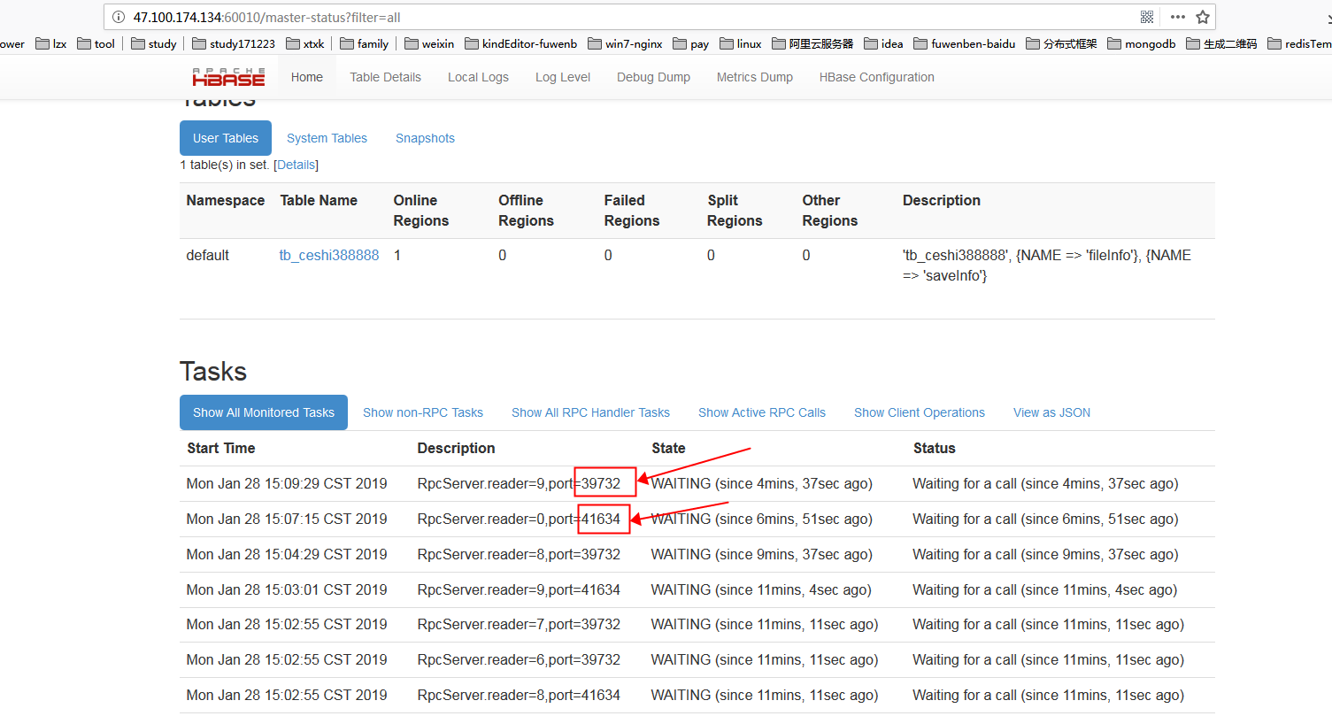

端口为:39732,41634

我试过，开启这2个端口 本地通过代码是可以正常连接操作

特别注意

这2个端口是随机的，有些hbase安装后不一定是这2个端口

第二步:

查询出 主机名：hostname

得到主机名 iZuf6h6subznyff5q92yezZ

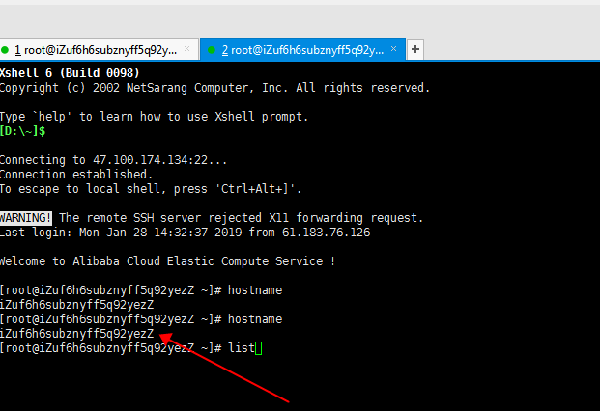

第三步：

修改C盘里面的hosts文件

路径为:C:\Windows\System32\drivers\etc\hosts

如图：

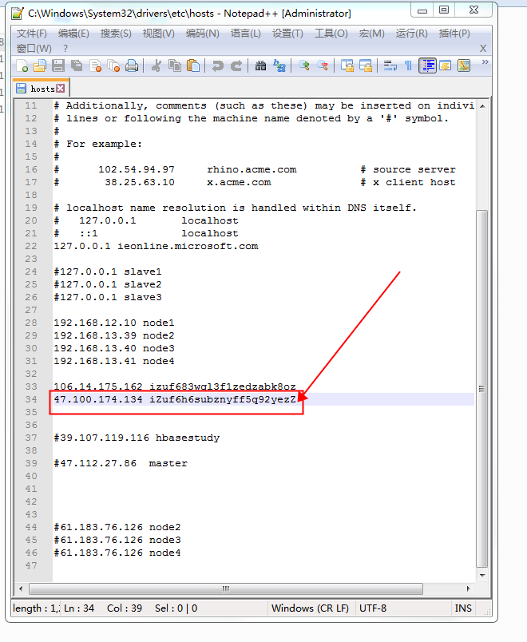

第四步

修改代码（主机名和端口）

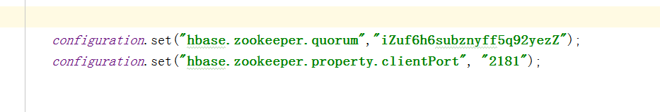

完毕

## 在阿里云调用阿里云服务器上的hbase

貌似没什么要改的，就把正确的主机名填好就行了